=logos


**Memoria justificativa**

Modificación del presupuesto del Ejercicio 2020

# Delegación de Alumnos de la Escuela Técnica Superior de Ingeniería Civil

Universidad Politécnica de Madrid



Índice:

Introducción………………………………………………………. 2

Ingresos……………………………………………………………4

Gastos……………………………………………………..……….6

Acuerdo de aprobación……………………………………….…11

**Introducción**

Esta memoria justificativa tiene como objetivo explicar la modificación del presupuesto para el ejercicio económico de 2020 de la Delegación de Alumnos de la Escuela Técnica Superior de Ingeniería Civil (DA-ETSIC) de acuerdo con el procedimiento expuesto en los Criterios Generales de Tesorería del Ejercicio de 2020 que establece la Delegación de Alumnos de la Universidad Politécnica de Madrid (DA-UPM).

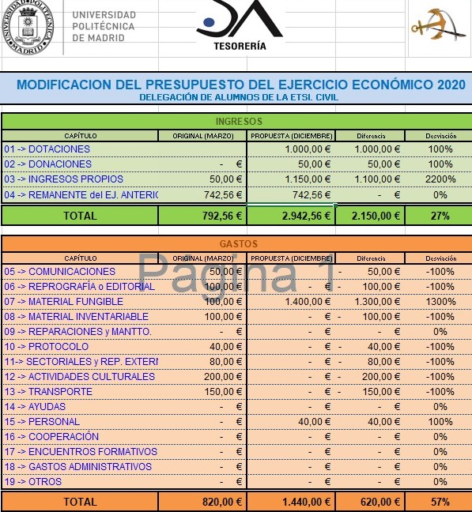

Esta propuesta se realiza para ajustar el presupuesto de esta Delegación a las variaciones en el gasto inicial previsto en el presupuesto de marzo. Se trata de un procedimiento habitual (viene recogido en la normativa económica de DA-UPM) al que nos indica el sistema de gestión económica de DA-UPM para evitar ser sancionados al año que viene: si te desvías en los gastos respecto del presupuesto inicial, se produce una sanción por exceso o por defecto. Dado que el presupuesto se ha elaborado en Marzo, es muy difícil prever con precisión los gastos a final de año, con lo que siempre hay desviaciones y casi siempre hay que elaborar esta modificación.

**Ingresos**

* **Capítulo 1-Dotación presupuestaria UPM**:

En él se recogen los ingresos transferidos por la Delegación de Alumnos de la UPM a la Delegación de Alumnos de la ETSIC

Se prevé que nos doten con un total de 1.000,00 €, que es la dotación extraordinaria que se nos concedió.

Modificación presupuestaria:

*Se aumenta a 1.000,00 € la partida presupuestaria de este capítulo debido al ingreso por una dotación extraordinaria para la compra y venta de sudaderas del centro.*

* **Capítulo 2-Donaciones**:

En él se recogerán los ingresos derivados de las donaciones que las entidades públicas y/o privadas realicen a la Delegación de Alumnos de la ETSIC

Se dotó un total de 50,00 € en este capítulo.

Modificación presupuestaria:

*Se aumenta a 50,00 € la partida presupuestaria debido a una donación.*

* **Capítulo 3-Ingresos Propios**:

En él se incluirán los ingresos percibidos por la prestación de servicios o la realización de actividades, siempre que estos ingresos reviertan en beneficio de la Comunidad Universitaria.

Dada la complejidad de presupuestar esta partida, ya que no es algo que dependa de la propia Delegación, y al comprobar los ingresos que ha habido durante los ejercicios económicos anteriores, 1.150,00 € en relación a los ingresos derivados de la venta de Sudaderas y Camisetas; los ingresos de las taquillas; y los ingresos derivados de las encuadernaciones, plastificaciones, etc.

Modificación presupuestaria:

*Se aumenta a 1.150,00 € la partida presupuestaria de este capítulo debido a que se han incrementado las ventas de sudaderas y los alquileres de taquillas.*

* **Capítulo 4-Remanente del ejercicio anterior**:

Su cantidad será la diferencia entre el total de los ingresos y los gastos del ejercicio anterior.

Se presupuestan un total de 742,56 €. Esta cifra fue el resultado del sobrante del ejercicio económico de 2019.

Modificación presupuestaria:

*No se produce modificación en esta partida presupuestaria.*

**En total se prevén unos ingresos totales (tras la modificación) de 2.942,56 €**

En general se han modificado el presupuesto de los capítulos de los ingresos. La suma de los capítulos 1, 2 y 3 da una diferencia de 2.150,00 € respecto a lo que se presupuesto en Marzo.

**Gastos**

* **Capítulo 5-Comunicaciones**:

En él se recogerán los gastos postales y de teléfono, incluidos los derivados de las líneas de teléfonos móviles, correspondientes a comunicaciones que tengan el carácter de oficiales. También se incluirán todos los gastos derivados de las páginas web de las Delegaciones de Alumnos correspondientes.

Se presupuestan un total de 0,00 €; no es necesario presupuestar nada en este capítulo.

Modificación presupuestaria:

*Se ha cambiado el presupuesto a 0,00€ por causas de la escuela y COVID.*

* Capítulo 6-Reprografía y Editorial:

Se encuadra dentro de dicha partida los gastos relacionados con la realización de publicaciones, boletines, revistas, cartelería, etc.

Se presupuestan un total de 0,00 €; no es necesario presupuestar nada en este capítulo dado que no se prevé unos Christmas para enviar en navidad a las Delegaciones de Alumnos, a la directiva de la Escuela y a los socios de la sectorial, así como para realizar los carteles para publicitar los eventos de la delegación. También se destina a cualquier gasto de reprografía que la Escuela no nos cubra.

Modificación presupuestaria:

*Se ha cambiado el presupuesto a 0,00€ por causas de la escuela y COVID.*

* Capítulo 7-Material Fungible:

En él se recogen aquellos artículos a los que se les presuponga una vida útil inferior a un año.

Se presupuestan un total de 1.400,00 €; destinados a adquirir varios cartuchos de tóner, a la compra de las Sudaderas y Camisetas y futuras eventualidades que pudieran surgir.

**Modificación presupuestaria:**

*Se aumenta a 1.400,00 € la partida presupuestaria de este capítulo debido a que se han comprado más sudaderas de las previstas.*

* Capítulo 8-Material Inventariable:

En él se recogen los gastos derivados de la adquisición de material inventariable, entendiendo como tal todo aquel material cuya vida efectiva pueda superar el año.

Se presupuestan un total de 0,00 €; destinados a la adquisición de una mesa para la delegación, un monitor y futuras eventualidades que pudieran surgir.

Modificación presupuestaria:

*Se ha cambiado el presupuesto a 0,00€ por causas de la escuela y COVID.*

* Capítulo 9-Reparaciones y Mantenimiento:

Se incluyen los gastos derivados de las reparaciones o mantenimiento de averías que surjan en los locales de las Delegaciones, así como las producidas en equipos informáticos o de pequeños utensilios que por cualquier circunstancia no figuren en el contrato de mantenimiento o bien la garantía no lo cubra.

Se presupuestan un total de 0,00 €; no es necesario presupuestar nada en este capítulo dado que no se prevé ninguna reparación.

Modificación presupuestaria:

*Se ha cambiado el presupuesto a 0,00€ por causas de la escuela y COVID.*

* Capítulo 10-Protocolo:

Se considera gasto de atención protocolaria cuando, por motivos oficiales, se inviertan recursos económicos en beneficio o utilidad de las Delegaciones de Alumnos. También se incluyen los gastos que los miembros de las Delegaciones de Alumnos tengan necesidad de realizar en el desempeño de sus funciones.

Se presupuestan un total de 0,00 €; no es necesario presupuestar nada en este capítulo dado que no se prevé ningún gasto.

Modificación presupuestaria:

*Se ha cambiado el presupuesto a 0,00€ por causas de la escuela y COVID.*

* Capítulo 11-Sectoriales y Representación externa:

Se incluirán en este capítulo los gastos derivados de la pertenencia o inscripción en Sectoriales o en otras organizaciones de representación de ámbito superior al de la UPM.

Se presupuestan un total de 0,00 €; destinados al cobro de la cuota de inscripción a las diferentes asambleas y reuniones de la sectorial.

Modificación presupuestaria:

*Se ha cambiado el presupuesto a 0,00€ por causas de la escuela y COVID.*

* Capítulo 12-Actividades Culturales y Vida Universitaria:

Se incluirán en este capítulo todos los gastos derivados de la organización de eventos culturales y de fomento de la actividad y la vida universitaria.

Se presupuestan un total de 0,00 €; destinados a la adquisición del trofeo al mérito docente.

Modificación presupuestaria:

*Se ha cambiado el presupuesto a 0,00€ por causas de la escuela y COVID.*

* Capítulo 13-Transportes:

Se considera gasto de transportes cuando por motivos oficiales un representante tenga que realizar un viaje, en beneficio o utilidad de las Delegaciones de Alumnos.

Se presupuestaron un total de 0,00 €; destinados a los gastos de transporte de la sectorial y para futuras eventualidades que pudieran surgir.

Modificación presupuestaria:

*Se ha cambiado el presupuesto a 0,00€ por causas de la escuela y COVID.*

* Capítulo 14-Ayudas:

En este capítulo estarán reflejadas todas las ayudas otorgadas por la Delegación.

Se presupuestan un total de 0,00 €; destinados a cubrir las ayudas de laboratorio.

Modificación presupuestaria:

*No se produce modificación en esta partida presupuestaria.*

* Capítulo 15-Personal:

En este capítulo estarán reflejados todos los gastos por contratación de personal.

Se presupuestan un total de 40,00 €; destinados a cubrir los servicios de la asesoría fiscal del ejercicio económico 2019.

Modificación presupuestaria:

*Se producen cambios en esta partida presupuestaria de 40,00 € por los servicios de la asesoría fiscal del ejercicio económico 2019.*

* Capítulo 16-Cooperación:

Se incluyen todas aquellas ayudas o subvenciones que, por parte de las Delegaciones, se le asignen a proyectos de cooperación, sean promovidos o no por la Delegación de Alumnos, siempre y cuando la entidad con la que colaboren forme parte de convenios de voluntariado promovidos por la UPM, sea una asociación vinculada a la Universidad, o sus acciones reviertan en beneficio de la comunidad universitaria UPM.

Se presupuestan un total de 0,00 €.

Modificación presupuestaria:

*No se produce modificación en esta partida presupuestaria.*

* Capítulo 17-Encuentros formativos:

Se entiende por encuentro formativo aquel del que supone la elaboración de cursos o jornadas con el fin de dotar de una mayor preparación a los alumnos y/o sus representantes, fuera del catálogo que cada uno de los Centros oferta.

Se presupuesta un total de 0,00 €.

Modificación presupuestaria:

*No se produce modificación en esta partida presupuestaria.*

* **Capítulo 18-Gastos administrativos y de gestión:**

Se incluirán todos aquellos gastos correspondientes a trámites administrativos y de formalización de documentos necesarios para la gestión de la Delegación de Alumnos.

Se presupuestan un total de 0,00 €.

Modificación presupuestaria:

*No se produce modificación en esta partida presupuestaria.*

* **Capítulo 19-Otros:**

Contendrá todos aquellos gastos que no tengan cabida en el resto de los capítulos anteriores.

Se presupuestan un total de 0,00 €.

Modificación presupuestaria:

*No se produce modificación en esta partida presupuestaria.*

**En total se prevén unos gastos totales (tras la modificación) de 1.440,00 €.**

En general se han modificado el presupuesto de los capítulos de los gastos. La suma de los capítulos 6, 7, 8, 9, 10, 11, 12, 13, 14, 16, 17, 18 y 19 da una diferencia de 620,00 € respecto a lo que se presupuesto en Marzo.

**Acuerdo de aprobación**

Esta memoria se llevará a su aprobación a la sesión ordinaria de la Junta de Delegados de la Escuela Técnica Superior de Ingeniería Civil el viernes 18 de diciembre de 2020.



Fdo.:

Carlos José Luque Moreno

Tesorero DA-ETSIC